Viernes
05
de Marzo

Cuarto de Primaria
Ingles
(Ciclo II)
Likes and dislikes

Aprendizaje esperado: Describe actividades a partir de imágenes.

Énfasis: Describe a partir de imágenes, actividades que se pueden realizar durante un periodo de confinamiento.

¿Qué vamos a aprender?

Ten a la mano un cuaderno y un lápiz para anotar todo lo que te vaya pareciendo importante.

Today we are going to describe some indoor hobbies. | El día de hoy vamos a describir algunos pasatiempos.

¿Los recuerdas en inglés y en español? Seguramente que sí, y si no, no te preocupes porque los vas a recordar.

Sabemos que aún no puedes hacer actividades al aire libre, sin embargo, eso no te impedirá divertirte y disfrutar de esos tiempos extras en casa acompañada o acompañado de tu familia.

¿Qué hacemos?

Vas a empezar jugando “Guess the hobby” Adivina el pasatiempo.

Tú en casa vas a jugar conmigo y vas a ayudar a descubrir los pasatiempos que has estado repasando durante las clases.

I want to play too! | Yo también quiero jugar.
It’s an indoor hobby and you need a rope to do it at home. | Es un pasatiempo para hacer dentro de casa y necesitas una cuerda para hacerlo.
Jump the rope | Saltar la cuerda.
Do you like jumping the rope? | ¿Te gusta brincar la cuerda?

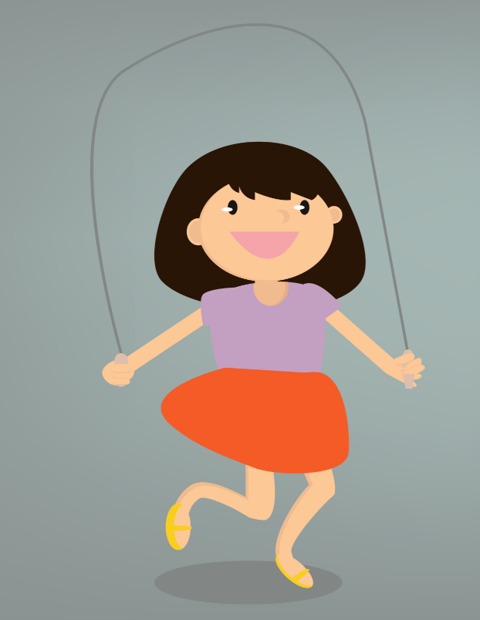

- Audio Jump the rope
https://aprendeencasa.sep.gob.mx/multimedia/RSC/Audio/202103/202103-RSC-nx2Xq4RU0h-JumpTheRope2nios.m4a

The next one is | El siguiente es
It´s a hobby in which you need an object made out of paper.  You pass page after page. | Es un pasatiempo en el que necesitas un objeto echo de papel  en el que cambias páginas
Read a book | Leer un libro
Do you like reading books? | ¿Te gusta leer libros?
Excellent kids! | ¡excelente chicas y chicos!

- Audio read a book.
https://aprendeencasa.sep.gob.mx/multimedia/RSC/Video/202103/202103-RSC-ta29bRTVXR-READABOOK1.mp4

The next one | El siguiente es
It’s an indoor hobby in which you need a notebook or piece of paper, at first the piece of paper is blank. | Es un pasatiempo el cual necesitas un lápiz y un  Cuaderno una hoja de papel. Al principio no hay nada en la hoja de papel.
Draw pictures | ¡Hacer dibujos!
Do you like drawing pictures? | ¿Te gusta dibujar?
Yes or no | sí o no

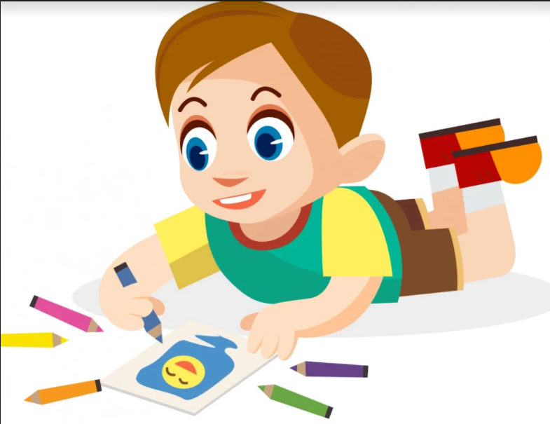

3. Audio Draw pictures.

It’s an indoor hobby which you use a gadget with headphones or with speakers. | Es un pasatiempo el cual usas un aparato con audífonos o bocinas.
listen to music. | Escucha música.
Do you like listening to music? | ¿Te gusta escuchar música?

4. Audio Listening to music.
https://aprendeencasa.sep.gob.mx/multimedia/RSC/Audio/202103/202103-RSC-2Sj9TMabGs-ListenToMusicNiayNio.m4a

The next one is: | La siguiente es
You need internet to do it. You talk and someone talks back to you. | Necesitas internet para hacerlo. Tu hablas y alguien te responde
Chat with friends. | Chatear con amigos.

5. Audio. Chat whit friends.
https://aprendeencasa.sep.gob.mx/multimedia/RSC/Audio/202103/202103-RSC-1TjAmUKFBp-ChatWithFriendsNiayNio.m4a

Let´s finish the game with the last one | vamos a terminar nuestro juego con la última
It’s an activity you can do indoors, it´s good for your health. | Es un tipo de pasatiempos que es bueno para tu salud.
Excercise | Ejercicio.

6. Audio Exercise.
https://aprendeencasa.sep.gob.mx/multimedia/RSC/Video/202103/202103-RSC-DwEqNAFdmx-EXERCISE1nio.mp4

A continuación, se mostrarán otras 8 imágenes de verbos diferentes a los que han estudiado de actividades relacionadas a lo que hacen todos los días esos verbos son los siguientes:

Watch TV. Make my bed.
Study online. Do the dishes.
Play board games. Do homework.
Sing.
Clean my room.

Those were my likes and dislikes. | Esas son las cosas que me gustan y las que no me gustan.
Good! | Bien!
It`s not only “activities” that we can like or dislike. | No únicamente las “actividades” nos pueden gustar o no gustar.
We can also like or dislike things, smells, flavors. | También nos pueden gustar o disgustar cosas, olores, sabores, entre otras cosas.
Everyone is different! | Todos somos diferentes.
Let’s see a video about what Rigoberto likes and dislike. | Veamos un video sobre lo que le gusta y lo que no le gusta a Rigoberto.

7. Video. Rigoberto Likes & dislikes song.
https://youtu.be/gK7KcOpwZHY

Did you like Rigoberto’s poem? | ¿Les gustó el poema de Rigoberto?
Which of those things that he likes or dislikes did you recognize? | ¿Cuáles de esas cosas que le gustan o no le gustan reconociste?

Tengo aquí una copia del poema.

I dislike pulling a muscle, but I like a jigsaw puzzle. | No me gusta lastimarme un músculo, pero me gusta armar rompecabezas.
I dislike lifting rocks, but I like watching the ducks. | No me gusta levantar piedras, pero me gusta ver a los patos.
I dislike doing the dishes, but I like to watch the fishes. | No me gusta lavar los platos, pero me gusta ver a los peces.
I dislike making my bed, but I like when I am fed. | No me gusta tender mi cama, pero me gusta cuando me sirven de comer.
I dislike when I am angry, but I like when cats are friendly. | No me gusta cuando estoy enojado, pero me gusta cuando los gatos son amigables.
I dislike cleaning my room, but I´d like to see you soon. | No me gusta limpiar mi cuarto, pero me gustaría verte pronto.
Try to identify the words and phrases that we underlined and write them down in your notebooks. | Traten de identificar las frases y palabras que subrayamos y anótelas en sus cuadernos.
pay attention and write down: | Pero les pongo un reto extra,
How many fish, ducks and cats can we see in next the video? | Te propongo un reto extra, pongan atención y escriban en sus cuadernos:  ¿Cuántos peces, patos y gatos podemos ver en el siguiente el video?

Te invitamos a jugar serpientes y escaleras para que practiques lo que te gusta o disgusta
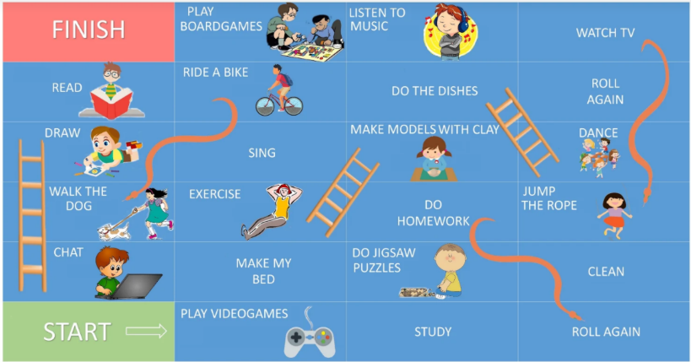

Esperamos que hayan aprendido mucho y que se hayan divertido tanto como nosotros. Recuerden que pueden ver esta clase las veces que quieran a través de internet.

I will see you soon! ¡Nos vemos pronto!

Esperamos que hayas aprendido mucho y que te hayas divertido tanto como nosotros. Recuerda que puedes ver esta clase las veces que quieras a través de internet.
I will see you soon! ¡Nos vemos pronto!

Si te es posible consulta otros libros y comenta el tema de hoy con tu familia.

¡Buen trabajo!

Gracias por tu esfuerzo.

